**岑溪市第一中学2020年12月广西普通高中学业水平考试**

**生物模拟试题4**

**(考试时间:90分钟;满分:100分)**

**本试卷分第Ⅰ卷(选择题)和第Ⅱ卷(非选择题)两部分。**

**考生注意:**

1. 答题前，考生务必将自己的考生号、姓名填写在试题卷答题卡上。

2.第Ⅰ卷每小题选出答案后，用2B铅笔把答题卡上对应题目的答案标号涂黑，如需改动，用橡皮擦擦干净后，再选涂其他答案标号。第Ⅱ卷用黑色字迹签字笔在答题卡上作答。在试题卷上作答，答案无效。

3.考试结束，监考员将试题卷和答题卡一并收回。

**第Ⅰ卷 (选择题70分)**

**一、选择题(本大题共35小题，每小题2分，共70分。每小题只有一个选项符合题意)**

( )1. 水稻细胞的DNA主要分布在

A. 细胞质基质中 B. 细胞核中 C. 线粒体中 D. 叶绿体中

( )2. 组成血红蛋白的基本单位是

A. 葡萄糖 B.核苷酸 C. 脂肪酸 D.氨基酸

( )3. 有关生物学实验原理，下列叙述正确的是

A. 蛋白质与双缩脲试剂作用，可产生蓝色反应 B. 用苏丹IV鉴定脂肪时，脂肪颗粒被染成红色

C. 用斐林试剂检测蔗糖，可出现砖红色沉淀 D. 用氢氧化钠溶液检测CO2，可出现浑浊

( )4. 细胞内结合水的生理作用主要是

A. 作为反应物参与某些化学反应 B. 可以运输物质

C. 细胞结构的重要组成成分 D. 作为良好溶剂

( )5. 无机盐在生命活动中不可缺少，叶绿素和血红蛋白分子所含的离子分别是

A. Mg2+、Fe2+ B. Ca2+、Mg2+ C. Ca2+、K+ D. K+、I-

( )6. 真核细胞和原核细胞最明显的区别在于

A. 有无核物质 B. 有无细胞质 C. 有无核膜 D. 有无细胞膜

( )7. 细胞膜、细胞器膜和核膜的基本支架是

A. 磷脂双分子层 B. 蛋白质双分子层 C. 蛋白质单分子层 D. 磷脂单分子层

( )8. 广西南宁的市花朱槿花的颜色十分鲜亮夺目，其颜色主要是由下列哪种结构决定的

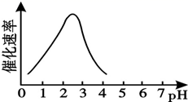A. 叶绿体 B. 液泡 C. 线粒体 D. 细胞质

( )9. 如图表示某种酶在不同pH条件下的催化速率的变化。请据图判断，该酶最适pH为

A. 1～2 B. 2～3 C. 3～4 D. 1～4

( )10. 下列关于细胞核的叙述，正确的是

A. 细胞核内存在着易被碱性染料染成深色的物质

B. 细胞核是遗传信息库，控制着生物的所有性状

C. 大分子物质从核孔进出穿越了两层生物膜

D. 核孔是蛋白质、RNA、DNA等大分子进出细胞核的通道

( )11.直接能源物质 ATP分子的结构式可以简写成

A. A－P－P－P B. A－P－P～P C. A－P～P～P D. A～P～P～P

( )12. 下列关于细胞分化的叙述中，不正确的是

A. 一般来说，细胞分化后产生的差异是可逆的

B. 植物细胞的全能性大于动物细胞

C. 细胞分化是生物界中普遍存在的生命现象

D. 分化是指相同细胞的后代，在形态、结构和生理功能上出现稳定性的差异

( )13. 人的头发基部的黑色素细胞衰老时，头发会发白，原因是

A. 细胞内水分减少 B. 细胞内酪氨酸酶活性降低

C. 细胞膜通透性降低 D. 细胞的呼吸速率减慢

( )14.在“制作并观察植物细胞有丝分裂的临时装片”活动中，观察到不同分裂时期的细胞如图所示：

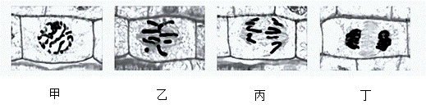

下列叙述错误的是

A. 装片制作过程中需用清水漂洗已解离的根尖便于染色

B. 观察过程中先用低倍镜找到分生区细胞再换用高倍镜

C. 图甲细胞所处时期发生DNA复制及相关蛋白质的合成

D. 图丙细胞中的染色体数目比图乙细胞中的增加了一倍

( )15. 孟德尔在进行豌豆杂交试验时，为避免其自花传粉，采取的措施是

A. 花蕾期，不去雄蕊 B. 花蕾期，去雄蕊后套袋

C. 待花成熟时，套袋 D 不做任何处理

( )16. 下列细胞中可能存在四分体的是

A. 精原细胞 B. 第一极体 C. 初级卵母细胞 D. 受精卵

( )17. 格里菲思的肺炎双球菌转化实验证明

1. DNA是遗传物质 B. RNA是遗传物质

C. 蛋白质是遗传物质 D. S型细菌含有转化因子

( )18. 一个DNA分子复制完毕后，新形成的DNA子链

A. 是DNA母链的片段 B. 与DNA母链之一相同

C. 与DNA母链相同，但U取代T D. 与DNA母链完全不同

( )19. 胰岛B细胞中的胰岛素基因转录的场所是

A. 液泡 B. 中心体 C. 溶酶体 D. 细胞核

( )20. 若某种自花传粉的植物，连续几代只开红花，偶尔一次开出一朵白花，且该白花的自交子代全开白花，其原因是

A. 基因突变 B. 基因重组 C. 基因分离 D. 环境条件改变

( )21. 多倍体育种依据的原理是

A. 基因突变 B. 基因重组 C. 染色体变异 D. 基因互换

( )22. 下列变异中，不属于染色体结构变异的是

A. 染色体缺失了某一片段 B. 染色体增加了某一片段

C. 染色体中DNA的一个碱基对缺失 D. 染色体某一片段位置颠倒了180°

( )23. 人类遗传病不包括下列哪一类疾病

A. 单基因遗传病 B. 多基因遗传病 C. 染色体异常遗传病 D.流行性传染病

( )24. 生物进化实质是

A. 种群基因频率发生变化的过程 B. 适者生存，不适者被淘汰的过程

C. 不断的产生新基因的过程 D. 用进废退的过程

( )25. 机体维持稳态的主要调节机制是

A. 神经调节 B. 神经—体液调节 C. 体液—免疫调节 D. 神经—体液—免疫调节

( )26. 下图表示内环境成分间的关系，正确的是

A. 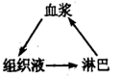B. 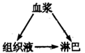 C. 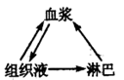 D. 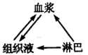

( )27. 神经调节的结构基础是

A. 反射 B. 反射弧 C. 感受器 D. 神经中枢

( )28. 糖尿病病人常常通过注射某种激素来进行辅助治疗，这种激素是

A. 性激素 B. 胰岛素 C. 生长激素 D. 甲状腺激素

( )29. 吃过成的食物时，会产生渴的感觉，产生渴觉的神经中枢位于

A. 下丘脑 B. 脑垂体 C. 脑干 D.大脑皮层

( )30. 艾滋病（AIDS）是由人类免疫缺陷病毒（HIV）引起的，为提高人们对艾滋病的认识，世界卫生组织于1988年1月将每年的12月1日定为世界艾滋病日。下列关于艾滋病的说法，正确的是

A. 艾滋病是一种遗传病 B. 艾滋病病毒主要攻击人的B淋巴细胞

C. 艾滋病又称获得性免疫缺陷综合征（AIDS） D. 艾滋病主要通过握手和拥抱传播

( )31. 在方形暗箱内放一盆幼苗，暗箱一侧开一小窗，固定光源的光可以从窗口射入，把暗箱放在旋转器上匀速旋转（花盆与暗箱一起转），保持15分钟均速转一周，一星期后幼苗生长状况为

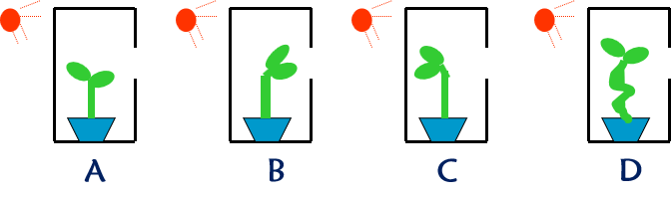

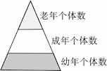( )32. 右图为某种群各年龄期的个体数目的比例示意图，它的类型是

A. 增长型 B. 稳定型 C. 衰退型 D. 无法判定的

( )33. 下列群落演替属于初生演替的是？

A. 从火山口开始的演替 B. 沧海变桑田

C. 远芳侵古道，晴翠接荒城 D. 国破山河在，城春草木深

( )34. 下列属于化学信息的是

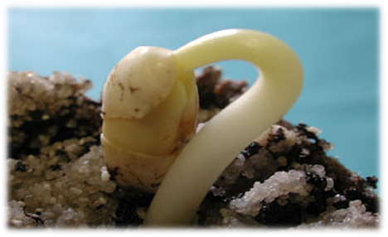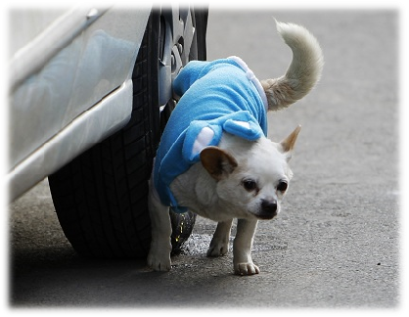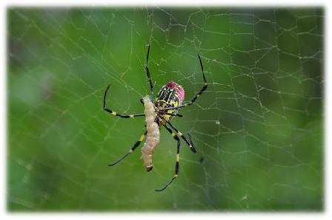

A. 植物发芽 B. 飞蛾扑火 C. 狗通过尿液找到回路 D. 蜘蛛结网捕食

( )35. 在下列生态系统中，自动调节能力最大的是

1. 温带落叶林 B. 温带草原 C. 北方针叶林 D. 热带雨林

**第Ⅱ卷 (非选择题30分)**

**二、非选择题(本大题共6小题，共30分)**

36. （5分）下图所示物质通过红细胞膜的示意图，其中黑点代表物质分子，圆圈代表载体蛋白。表示能量，请回答问题：

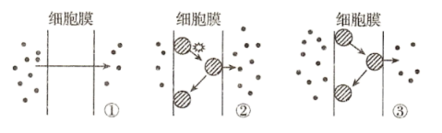

（1）图中①表示___________方式，③表示___________方式。

（2）K+、O2和葡萄糖三种物质中，通过②方式进入红细胞的是___________。

（3）与①方式相比，③方式的主要特点是需要___________，与③方式相比，②方式的主要特点是需要消耗___________。

37. （5分）下图是光合作用过程图解，请分析后回答下列问题：

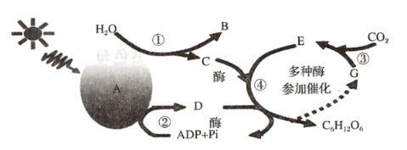

（1）光合作用依据是否需要___________参与反应，可以分为两个阶段，分别为光反应阶段和暗反应阶段，光反应阶段发生在___________________ 上。

（2）光反应为暗反应提供了____________________。

（3）图中B是___________，在叶绿体中合成D所需的能量来自___________。

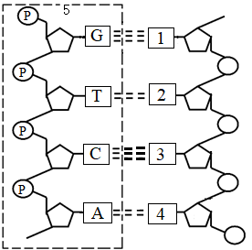

38. （5分）下面是DNA分子的结构模式图，请据图回答：

（1）该图中5表示的是_______________，连接G与1之间的结构是___________。

（2）DNA分子中碱基的配对原则是_______________。

（3）与RNA相比较，DNA分子中特有的碱基是________（填符号）。

（4）DNA分子的空间结构是独特的___________结构。

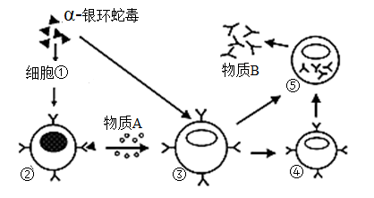39.（5分） 当人被银环蛇咬后会引起机体出现一系列反应。如图是α-银环蛇毒引发机体免疫反应的部分示意图，请分析回答：  
（1）免疫调节包括非特异性免疫和_________免疫。

（2）图中细胞①的名称是___________细胞，②细胞产生的物质A是___________。

（3）⑤细胞是___________，产生的物质B的化学本质是___________。

40. （5分）一只黑色母豚鼠A与一只黑色公豚鼠B交配，生成2只黑色和2只白色的豚鼠（黑色与白色由一对遗传因子B，b控制），请回答下列问题：

（1）该性状遗传中，属于显性性状的是___________，黑色母豚鼠A的遗传因子组成是___________，白色豚鼠的遗传因子组成是___________。

（2）要想确定某只黑色公豚鼠的遗传因子组成，可让其与多只白色母豚鼠交配，这种方法，在遗传学上叫做___________法。

（3）若A豚鼠与B豚鼠再交配繁殖，生出黑色雄豚鼠的概率是__________。

41. （5分）下图为某人工鱼塘的食物网示意图。根据图回答有关问题：

（1）图中河蚌和水蚤的关系为________________，河蚌属于第__________营养级。

（2）从生态系统的组成成分看，小球藻属于___________，此外，还缺少人工鱼塘中的生物成分是_________________。

（3）营养级间的能量传递效率为10%~20%，体现了能量流动具有___________的特点。

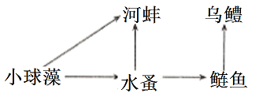

参考答案

1. 选择题
2. --5：BDBCA 6--10：CABBA 11--15：CABCB 16--20：CDBDA 21--25：CCDAD
3. -30：CBBDC 31--35：BAACD
4. 非选择题
5. （1）自由扩散，协助扩散；（2）K+ （3）载体，能量
6. （1）光，类囊体薄膜 （2）ATP、[H] （3）O2 光能
7. （1）脱氧核苷酸链，氢键 （2）碱基互补配对 （3）T （4）双螺旋
8. （1）特异性 （2）吞噬， 淋巴因子， （3）浆细胞 蛋白质（球蛋白）
9. （1） 黑色， Aa ， aa； （2）测交 （3）3/8
10. （1）竞争和捕食， 二、三； （2）生产者， 分解者 （3）逐级递减